**温州理工学院学工系统“勤工助学岗位申请”**

**操作流程**

**①：**

一、进入学工系统登录，点击学工管理系统

学工系统网址 <http://xgxt.wzut.edu.cn/SSO/Account/Login>

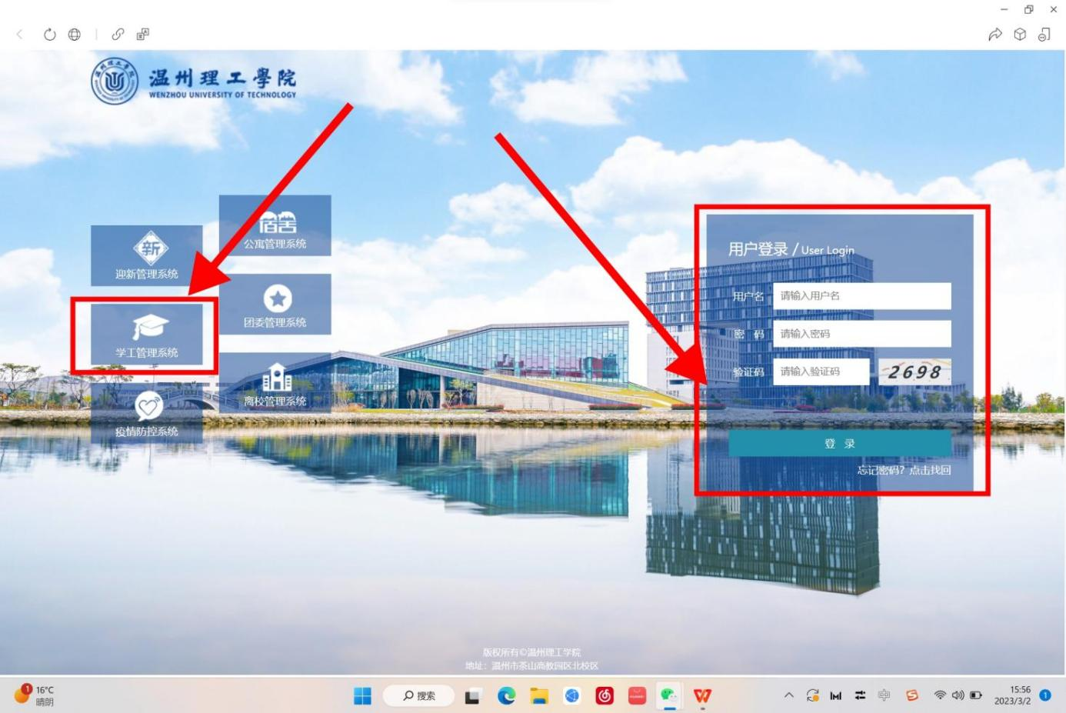

账号为学号，初始密码为身份证后六位

1. 进入学工系统→点击**“勤工助学管理”**→**“我的勤工助学信息”**，点击左上角**“申请”**

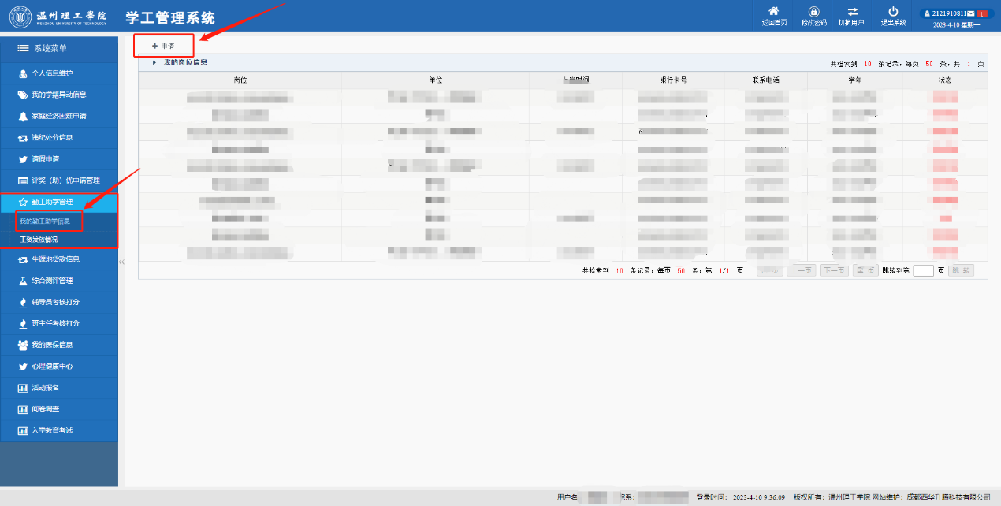

三、下拉菜单，选择申请岗位

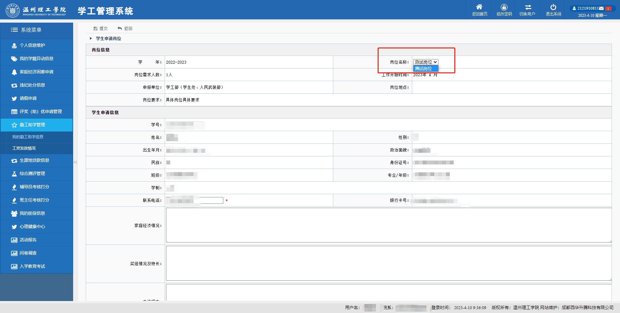

四、填写表格，带“*”号的为必填项，需按照要求填写完整，填写完成后，点击左上角**“提交”**进行提交

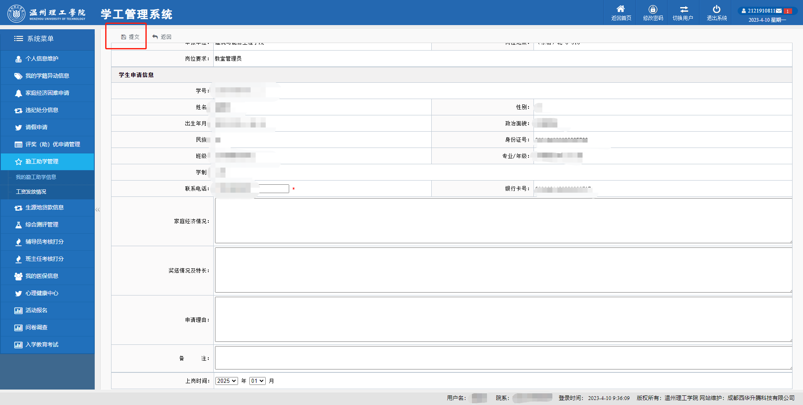

1. 提交成功后出现以下页面

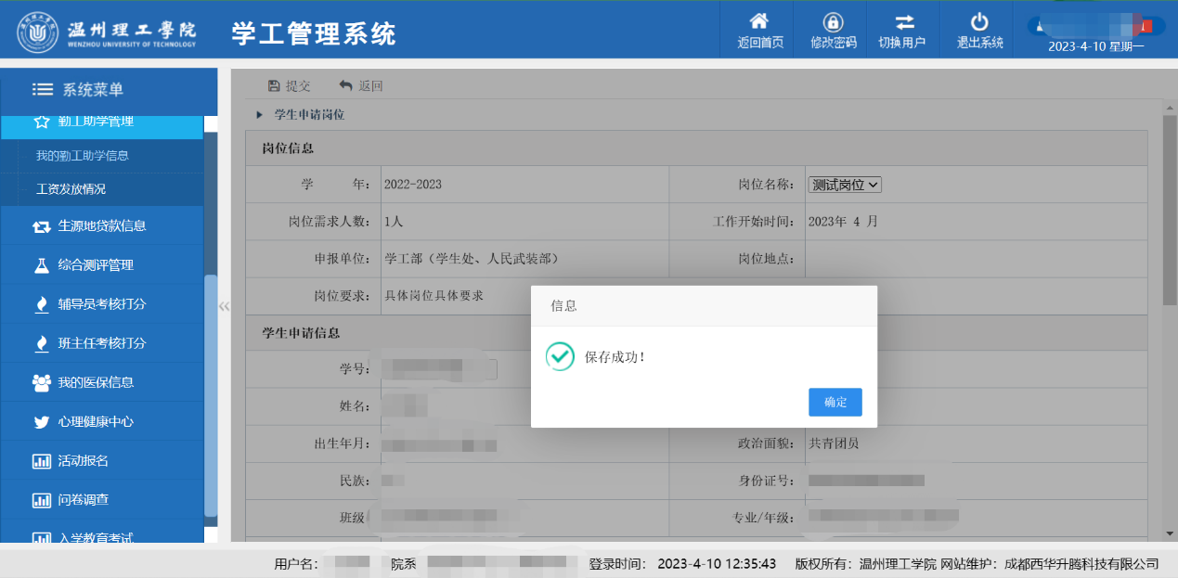

六、状态查询：点击左边栏目中的**“勤工助学管理”**下**“我的勤工助学信息”**，可查询岗位状态；点击**“勤工助学管理”**下**“工资发放情况”，**可查询工资发放状态。

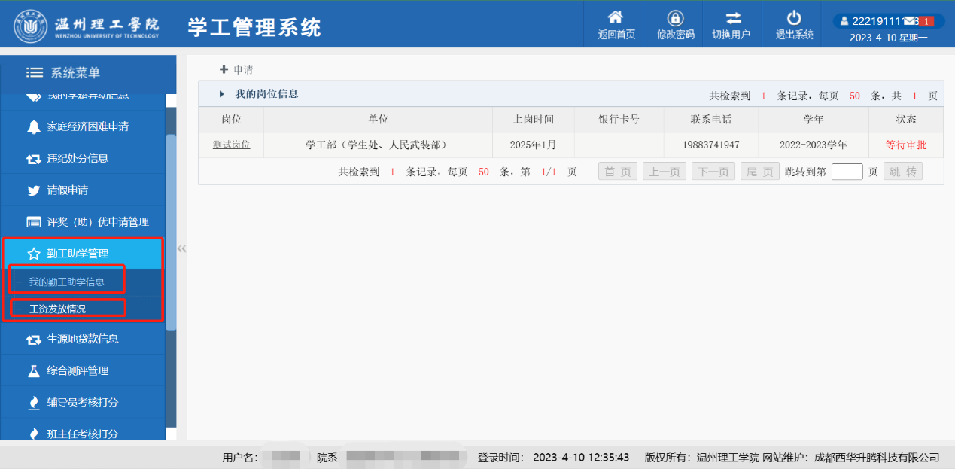

**②：**

一、学生登录外网（http://xgxt.wzut.edu.cn/wzutXG/website），在助学解困中，点击勤工俭学

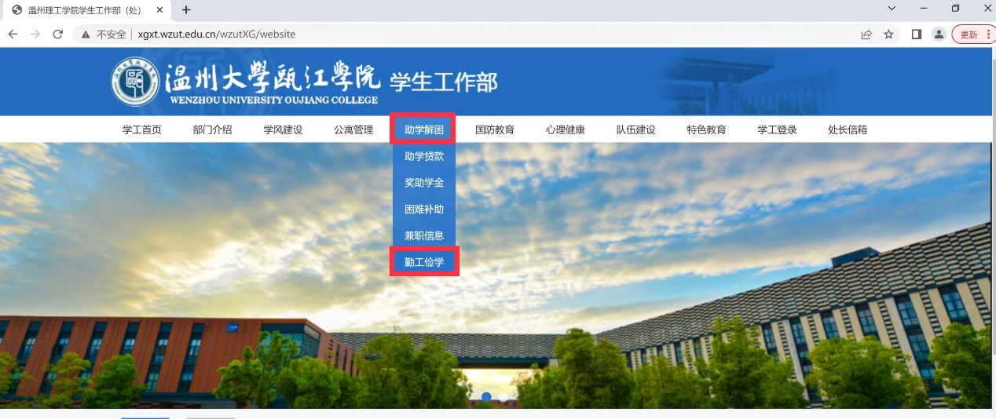

注意：若有网页显示错误的问题将网页修改为极速模式。

二、下方显示岗位列表，点击进入查看岗位具体信息，点击“申请该岗位”，需要学生登录，用户名为学号，初始密码为“身份证后6位”

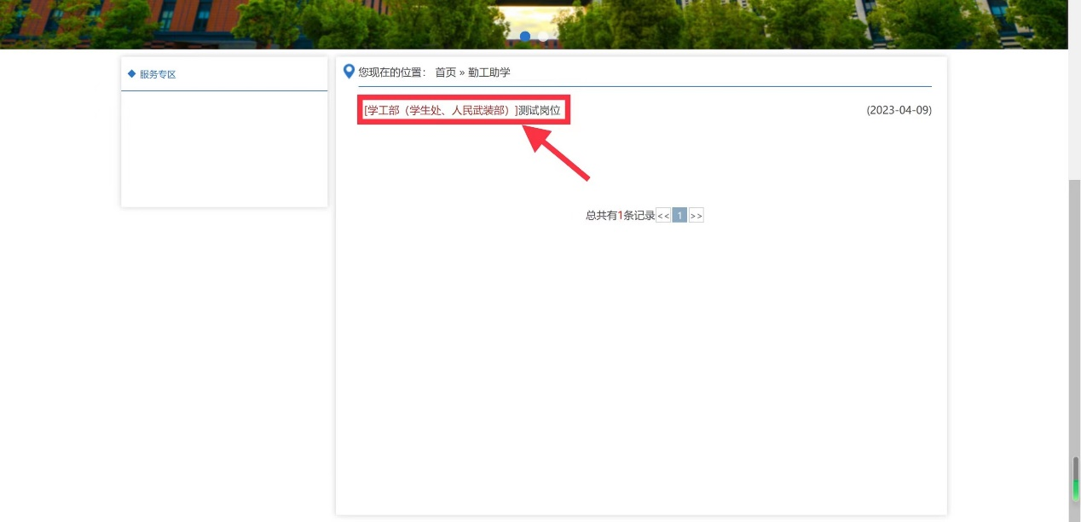

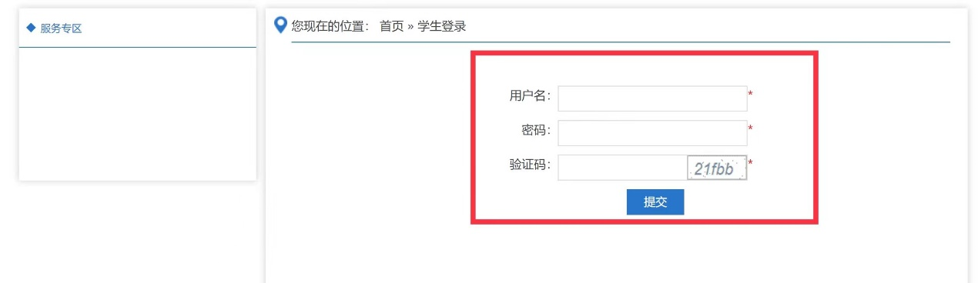

1. 点击**“申请该岗位”**

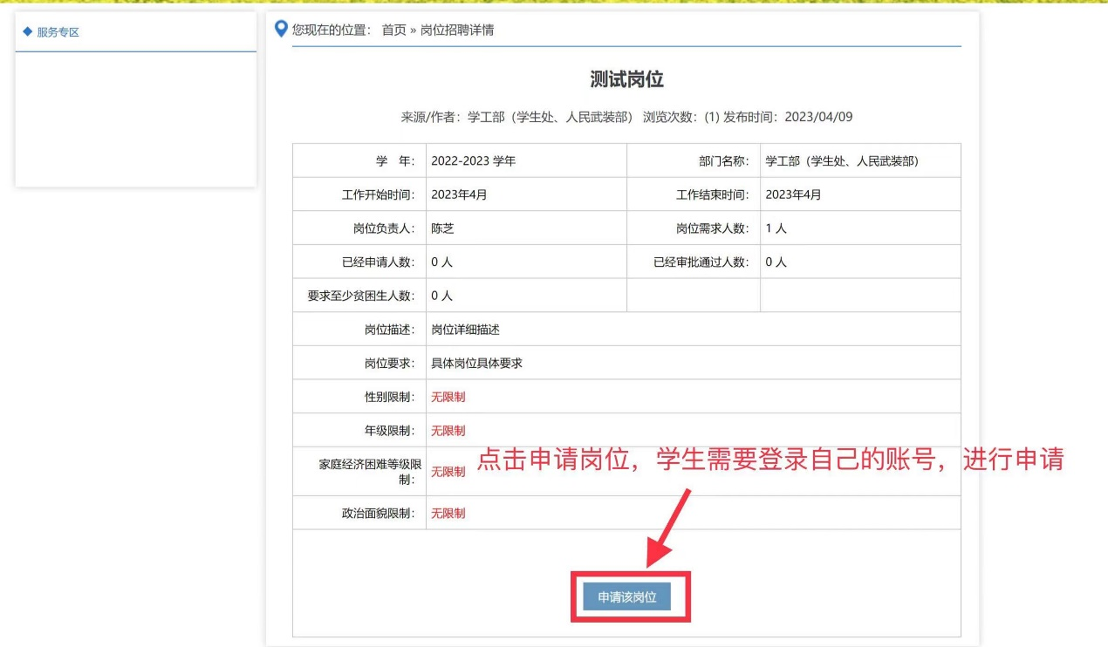

四、认真填写岗位申请信息，打“※”号为必填，点击完成并提交申请

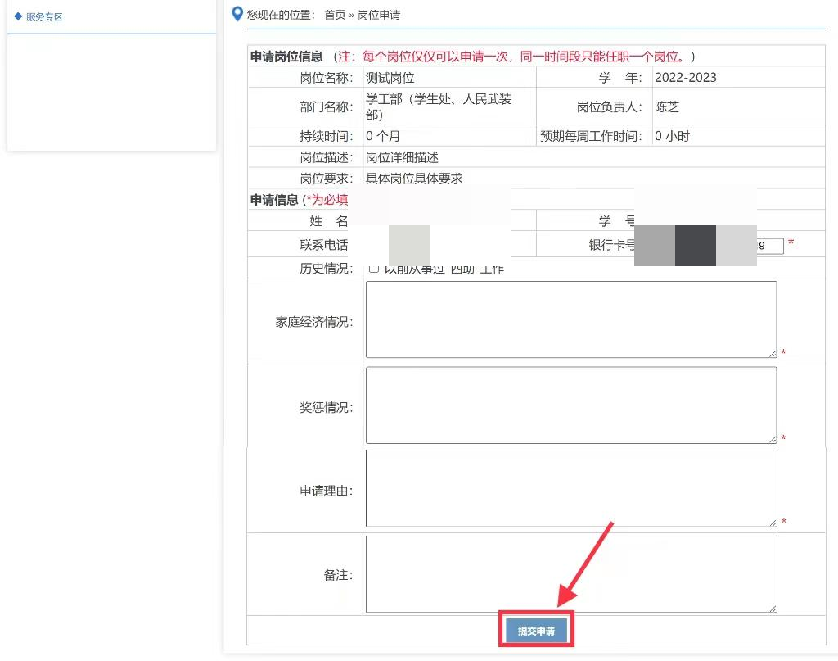

1. 申请成功后跳出如上界面，点击确定即可

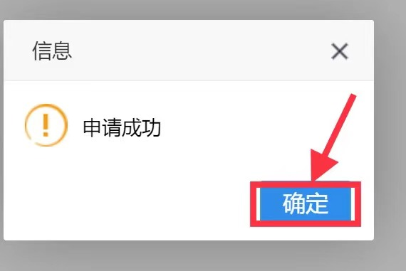

1. 状态查询：学生申请岗位后，可以登录学工管理系统查看到申请的岗位信息

1、进入学工系统登录，点击学工管理系统

学工系统网址 <http://xgxt.wzut.edu.cn/SSO/Account/Login>

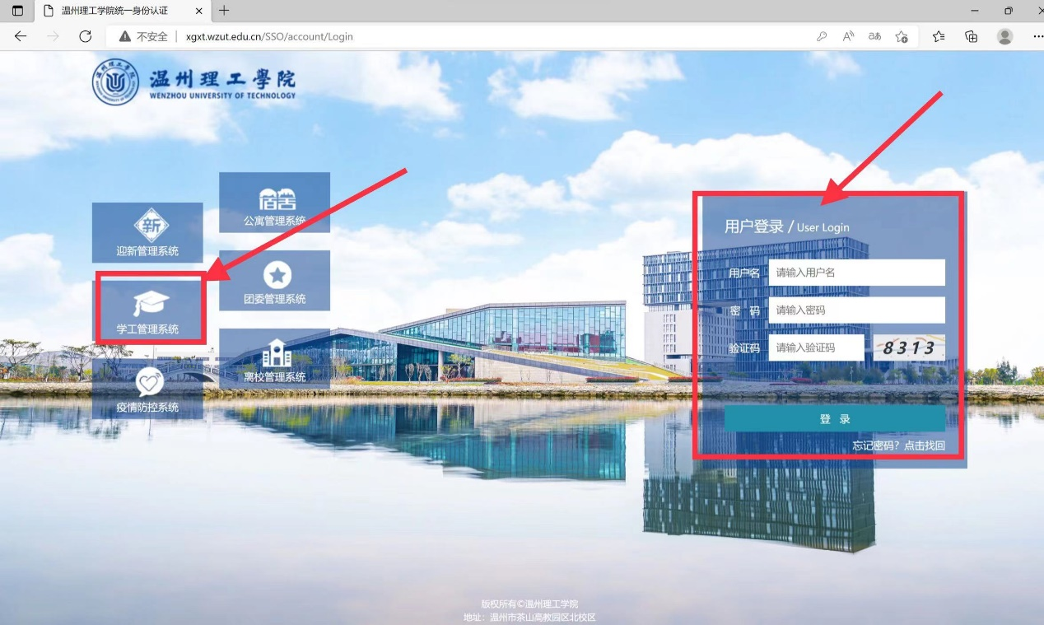账号为学号，初始密码为身份证后六位

2、点击左边栏目中的**“勤工助学管理”**下**“我的勤工助学信息”**，可查询岗位状态，点击**“勤工助学管理”**下**“工资发放情况”，**可查询工资发放状态。

